四川省
国（境）外学历学位认证系统

认证申请者使用手册

四川国外学历学位认证翻译机构——成都博雅翻译公司
学位认证翻译咨询电话：028-86183368 / 028-86180138
网址：http://www.cdlta.com
QQ：13688066333

目录
一、国外学历学位认证申请材料 3
二、在线提交认证申请 5
三、在线提交认证申请表及在线支付认证费用 7
四、在线提出临时证明“换正式”申请 13
五、在线提出认证结果复议申请 16
六、在线提出认证书补办申请 19
七、在线提出认证书换版本申请 21
八、在线提出认证退费申请 22

一、国外学历学位认证申请材料
1. 一张二寸（或小二寸）蓝色背景证件照片；
2. 需认证的国外源语言（颁发证书院校国家的官方语言）学位证书或高等教育文凭正本原件和复印件；
3. 需认证学位证书或高等教育文凭所学课程完整的正式成绩单原件和复印件；如以研究方式学习获得的学位证书，需提供学校职能部门（如学院、学籍注册部门或学生管理部门）开具的官方研究证明信原件和复印件，研究证明信内容应说明学习起止日期（精确到月份）、专业名称、研究方向、所授予学位等信息；
4. 需认证的国外学位证书（高等教育文凭）和成绩单（研究证明信）的中文翻译件原件（须经正规翻译机构（公司）进行翻译，个人翻译无效。如到四川递交认证申请材料，可前往成都博雅翻译公司翻译认证材料，电话：028-86183368 / 028-86180138，地址：成都市三洞桥路19号国贸广场8楼。) ；
5. 如在国内高校就读期间到国外高校学习获得国外学历学位证书，申请者需提供国内高校的毕业证书原件和复印件或者学信网（http://www.chsi.com.cn/）学籍注册证明材料；
6. 申请者留学期间所有护照（含护照首页-个人信息页、末页-本人签字页、以及所有留学期间的所有签证记录和出入境记录）原件和复印件。如果申请者留学期间护照已超出有效期限，还需提供在有效期限内的护照原件或有效身份证件原件和复印件；
7. 申请者亲笔填写的授权声明（《授权声明》模版下载）。
根据不同情况另需提交的相关证明（以下材料均需准备原件和复印件）：
1. 如无法提供留学期间护照原件的，请提供
（1）申请者亲笔签名的无法提交留学期间护照的情况说明；
（2）新护照首页或户籍簿；
（3）我国省市公安机关所属出入境管理部门开具的留学期间出入境记录证明。出入境记录证明无法涵盖的学习经历部分，需提交其它居留情况证明（社保证明、外国人注册登录情况证明、外国相关部门出具的出入境记录证明、学校开具的全日制本地（非远程方式）就读证明等）；
2. 港澳台居民请提交港澳居民来往内地通行证或台湾居民来往大陆通行证；
3. 若成绩单上有转学分、豁免学分的记录，
（1）如该部分成绩来自于国外学习经历，需提供所获的证书（如没有证书可提供成绩单或学习经历证明），同时提供该阶段的签证和出入境记录；
（2）如该部分成绩来自于境内学习经历，需提供境内院校毕业证书，若未颁发毕业证书需提供境内院校开具的学习经历证明；
4. 尚未颁发学位证书但持有所就读学校出具的已获得学位的证明信的申请人，需提供该证明信和成绩单的原件、复印件及翻译件；（详细说明请查看《常见问题解答》中第25条）；
5. 在俄语国家获得学士学位证书者，需提供预科证明或学士学位课程入学合同；
6. 在爱尔兰学习获得爱尔兰国立大学学位证书者，需提供拉丁文版学位证书；
7. 在美国学习者，如持F-1签证，需提供I-20表格；如持J-1签证，需提供DS-2019表格；
8. 在加拿大学习者，需提供加拿大移民局开具的学习许可（study permit）；
9. 在菲律宾取得学位证书者，须本人亲自在教育部留学服务中心递交认证申请材料；如就读学校为国立大学，需提供菲律宾外交部认证；如就读学校为私立大学，需提供菲律宾高等教育委员会和外交部认证；
10.在欧洲国家学习的申请者，所持护照上如无留学期间全部的签证信息须提交留学期间居留卡。如居留卡无法提供，可用学生证、注册证明等材料代替；”
11.日本2012年7月以后毕业的申请者，需提交留学期间在留卡。
12.马来西亚双联课程申请者，须分别提交马来西亚校方出具的整个学习期间（包括双联课程期间）的成绩单或学习证明，以及第三国高校的双联课程成绩单；
13.如申请者为古巴政府单方奖学金项目毕业生，则应提交语言预科证明和国内院校开具的学习经历证明（全程在古巴完成学业者无须提交学习经历证明）。
14.学习期间如在国内完成实习活动，需提供学校认可的实习证明或实习合同；
15.如委托他人代理递交认证申请材料，代理人需提供《代理递交认证申请材料委托书》（模板下载）和代理人有效身份证件。
注意：一位代理人一年内（自代办之日起）只能代理递交一位认证申请者的申请材料。

二、在线提交认证申请

1、注册新用户。 登录国（境）外学历学位认证系统（以下简称“系统”） http://renzheng.cscse.edu.cn首页，点击页面右册 的“注册”，进入注册界面。
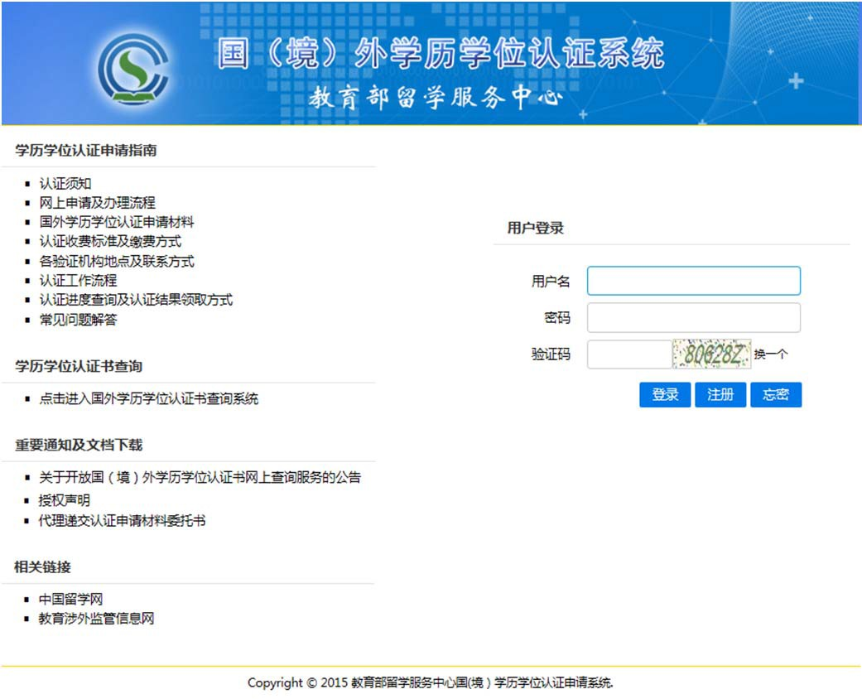

2、阅读在线使用协议，接受协议后继续注册。

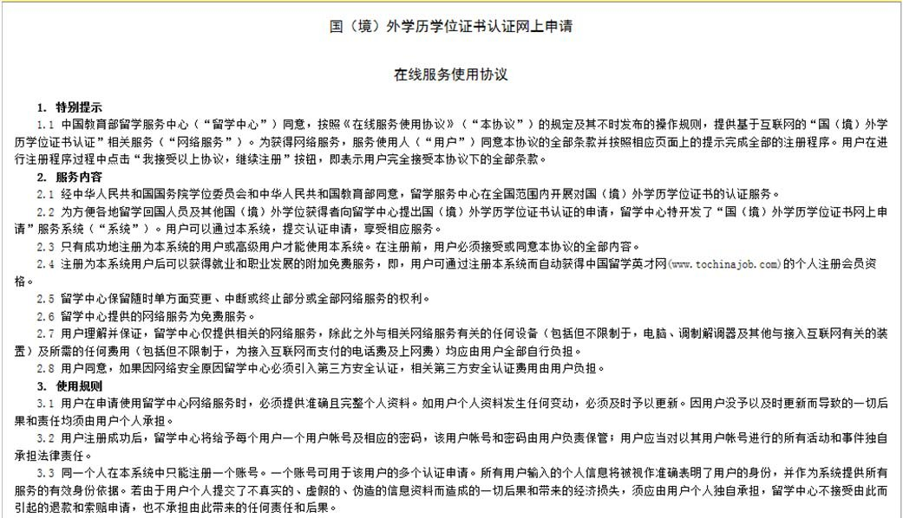

3、注册时，申请人需填写个人邮箱作为用户登录名、设置系统登录密码、填写 申请人真实姓名、性别、生日、证件号码、手机号码。 使用申请人的邮箱作为登录系统的用户名。建议不用使用 QQ 或 Hotmail 邮 箱，可能无法正常接收邮件。
密码要求长度 8-20，必须同时包含字母和数字。 中国国籍的申请人要求填写中文姓名。 手机号码处仅限填写国（境）内手机号码，国（境）外手机号码无法收到短 信通知。

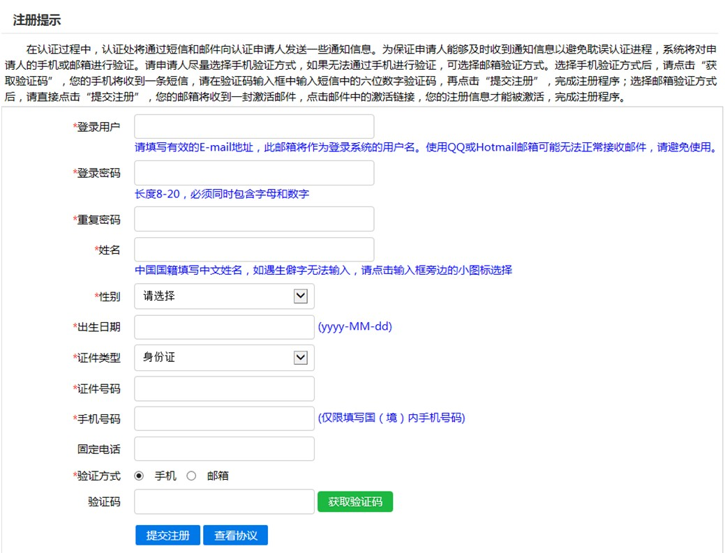

4、选择一个验证方式进行手机号码或邮箱的校验，提交注册。 在认证过程中，认证处将通过短信和邮件向认证申请人发送一些通知信息。
为保证申请人能够及时收到通知信息以避免耽误认证进程，系统将对申请人的手 机或邮箱进行验证。请申请人尽量选择手机验证方式，如果无法通过手机进行验 证，可选择邮箱验证方式。选择手机验证方式后，请点击“获取验证码”，您的 手机将收到一条短信，请在验证码输入框中输入短信中的六位数字验证码，再点 击“提交注册”，完成注册程序；选择邮箱验证方式后，请直接点击“提交注册”， 您的邮箱将收到一封激活邮件，点击邮件中的激活链接，您的注册信息才能被激 活，完成注册程序。

5、注册完成后，系统会自动向认证申请人发送短信及邮件的注册完成通知，通 知内容包括注册用户名和密码，请申请人留存备查。

三、在线提交认证申请表及在线支付认证费用
1、注册完成后，在系统首页输入用户名、密码和验证码登录进入系统个人账户。

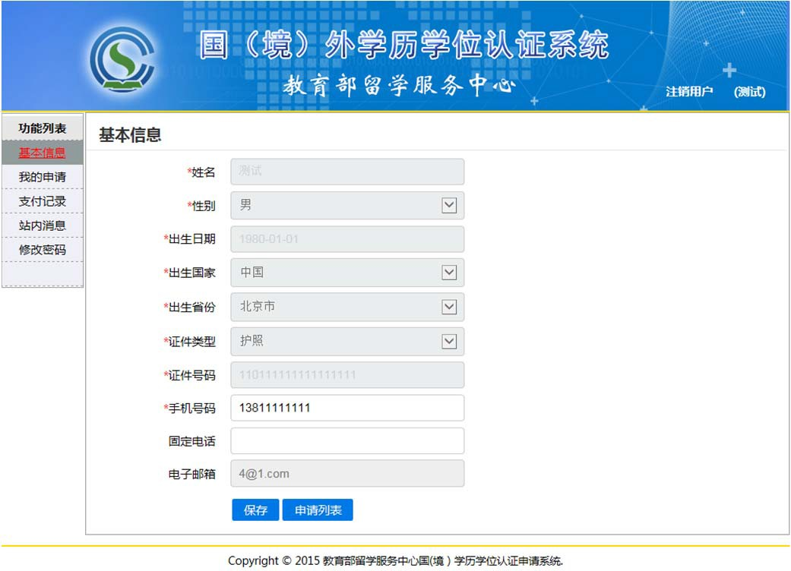

2、将个人基本信息填写完整，保存后，进入到认证申请页面。
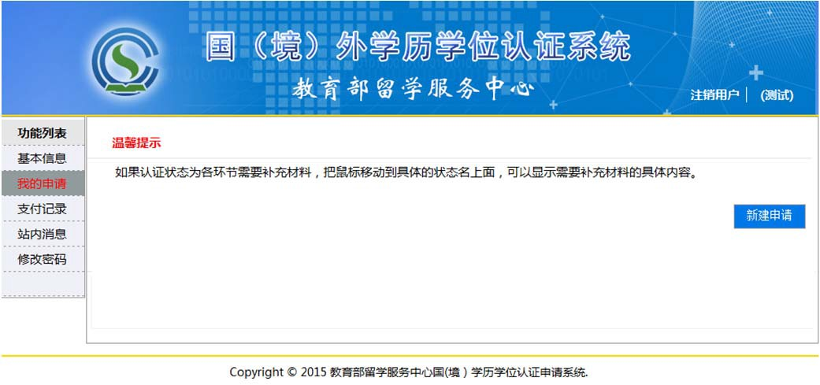

3、点击“新建申请”，填写认证申请表。

4、第一步：填写申请人基本信息。确认无误后，点击“继续”。
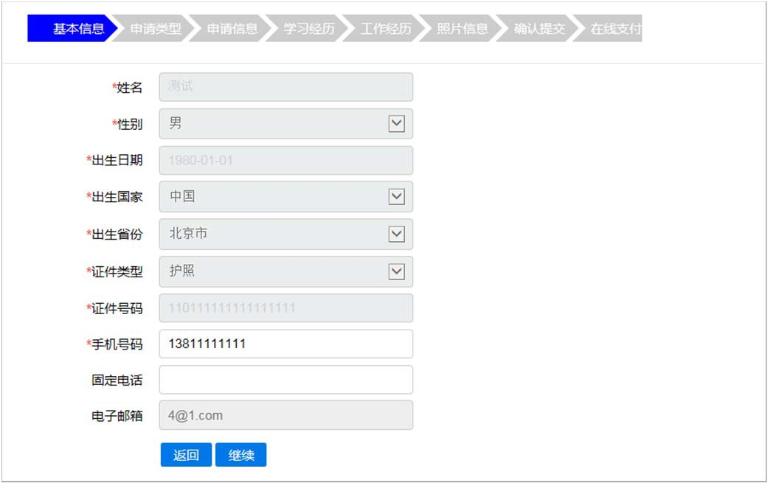

5、第二步：选择申请类型。
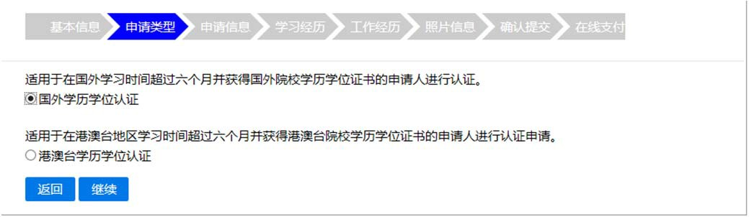

6、第三步：填写认证申请信息。

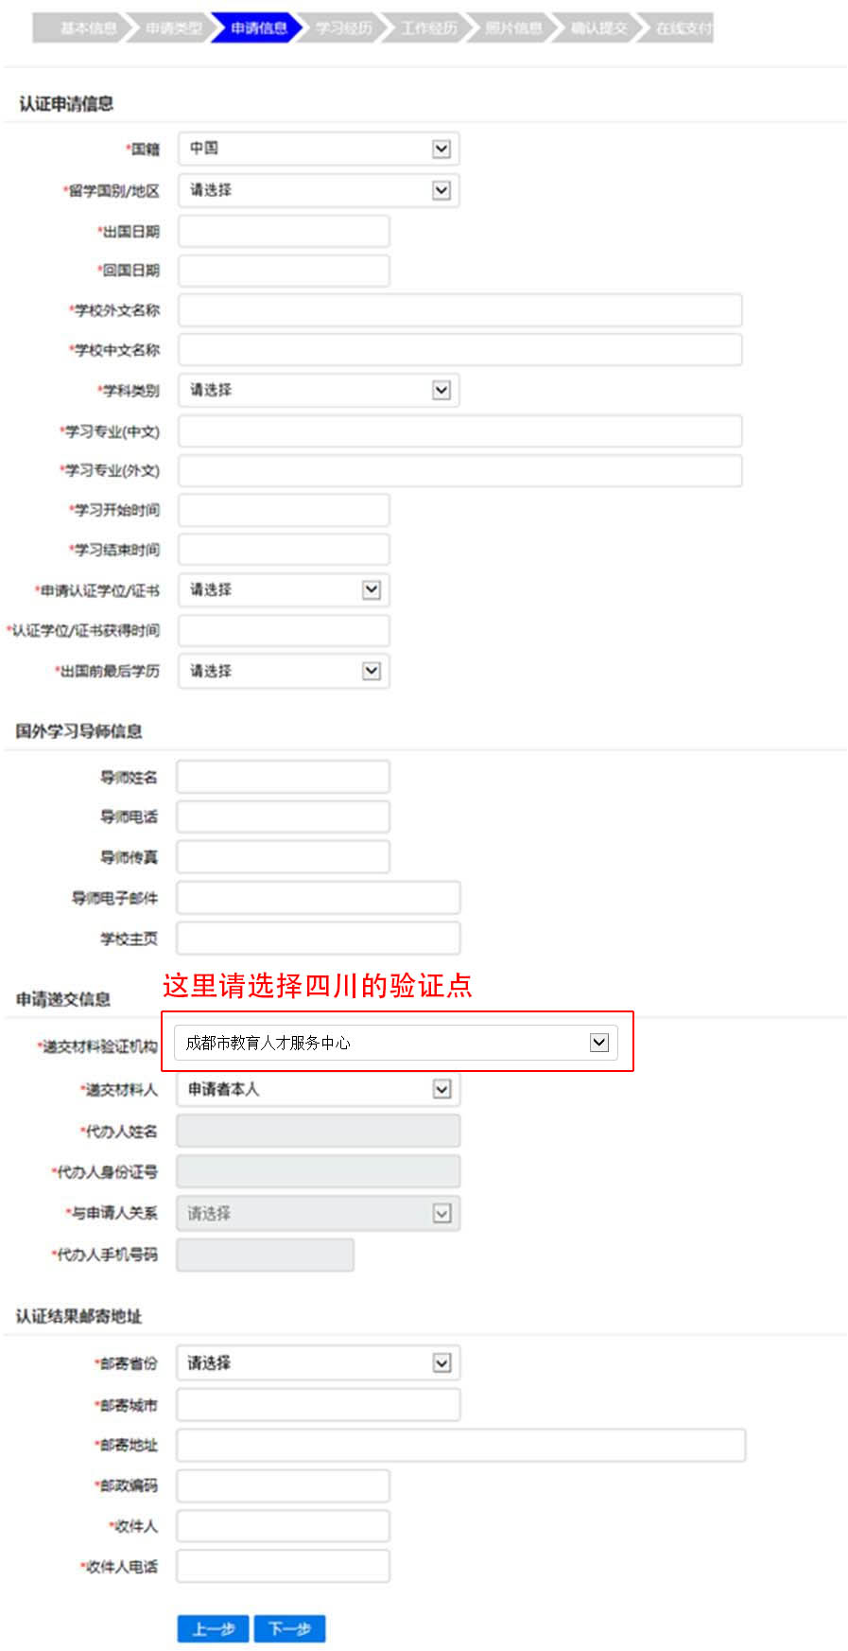

7、第四步：填写学习经历。 上一步中填写的学习经历已经自动添加，需补充其他学习经历。从高中阶段 开始填写，至少填写两条经历。 点击左上方的“添加”按钮，添加学习经历。
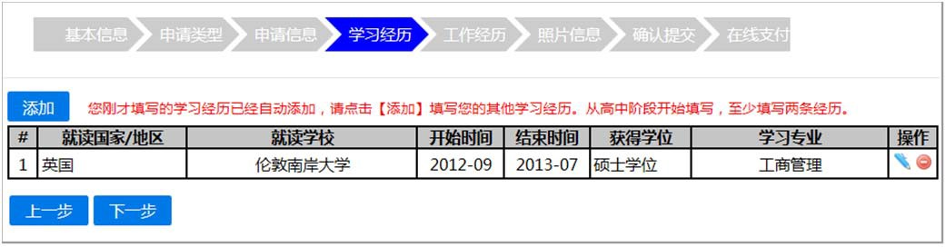

8、第五步：填写工作经历。 如需添加工作经历，请点击左上方的“添加”按钮。 如没有工作经历，可以不必填写。
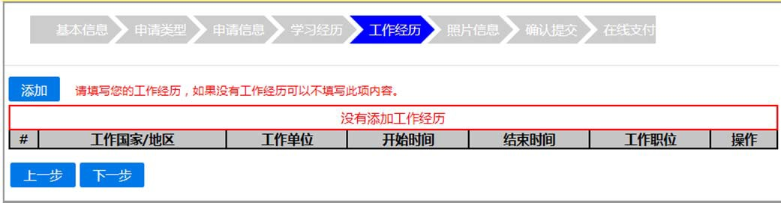

9、第六步：上传照片。
上传照片的要求为蓝色背景，jpg/jpeg 格式，且小于 50KB。 为了缩短申请人在验证机构的认证受理时间，建议申请人自行上传照片。 如果上传照片不成功，可直接 “提交申请”，并携带相关申请材料到选定的验
证机构递交认证申请材料，验证机构工作人员将在受理认证申请时上传照片。

10、第七步：确认认证申请信息，提交申请。 系统将已填写的申请人个人信息及认证申请信息列出，请申请人确定。如信
息填写有误，可返回更改。如信息无误，则点击“提交”，该认证申请在线提交 成功。

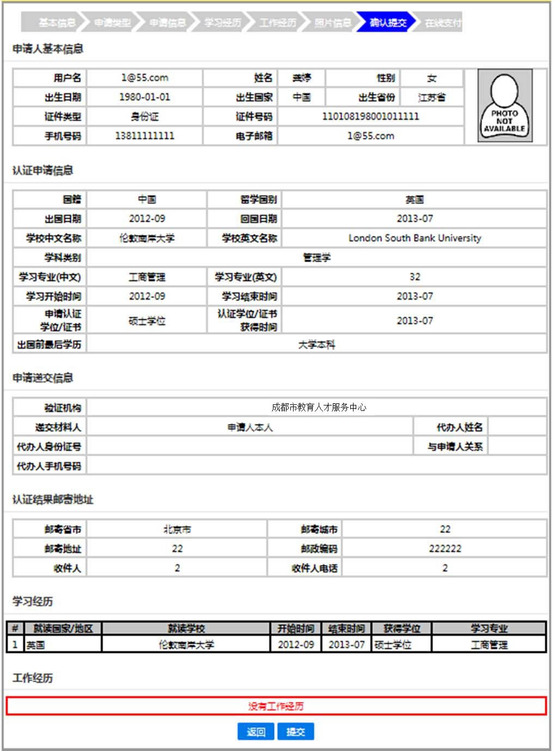

11、第八步：在线支付认证费用。 认证申请在线提交成功后，申请人需立即或尽快在线支付认证费用。 在线支付有两种方式：一种是使用带有“银联”标识的银行卡（借记卡或信
用卡均可，包括未开通网上银行的银行卡也可使用）进行在线支付；另一种是使 用带有 visa 或 master 标识的银行卡支付（仅限境外支付）。
支付费用包括认证费用 360 元，EMS 快递费用 15 元（寄到北京）/25 元（寄 到境内其他省市及香港特别行政区）/95 元（寄到澳门特别行政区和台湾省）。

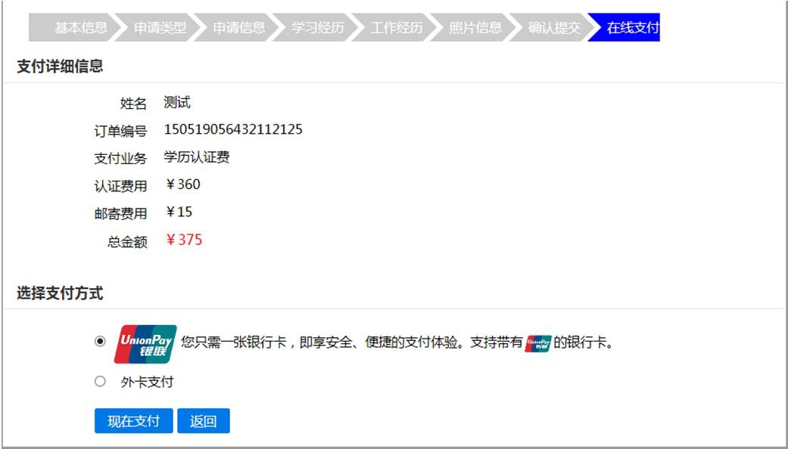

选择银联卡支付后，将跳转到“中国银联在线支付”页面，申请人输入银行 卡等信息进行付款。
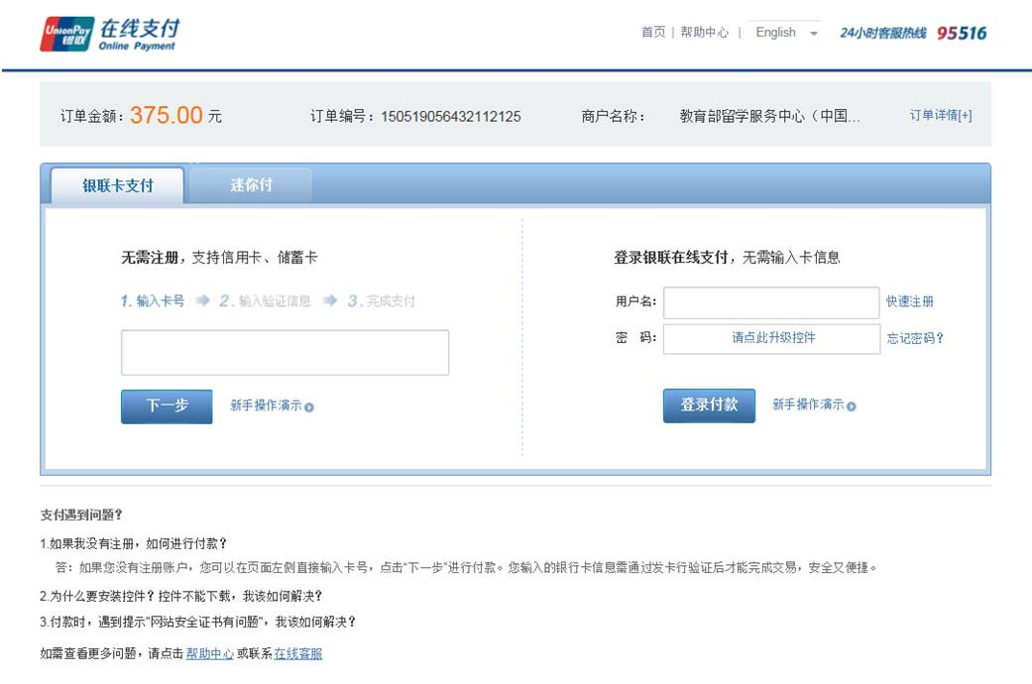

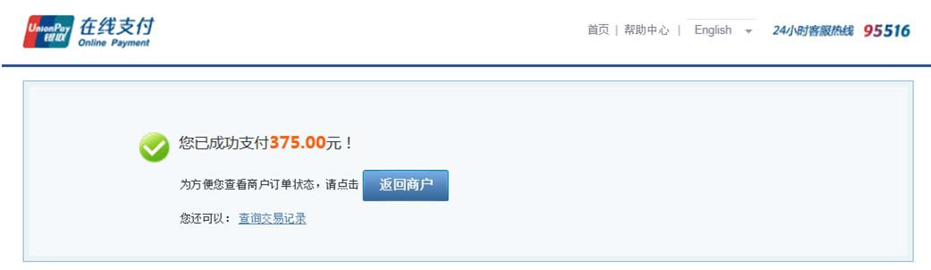支付完成后，在线支付页面为：

关闭在线支付页面，回到认证系统页面，点击“支付成功”。

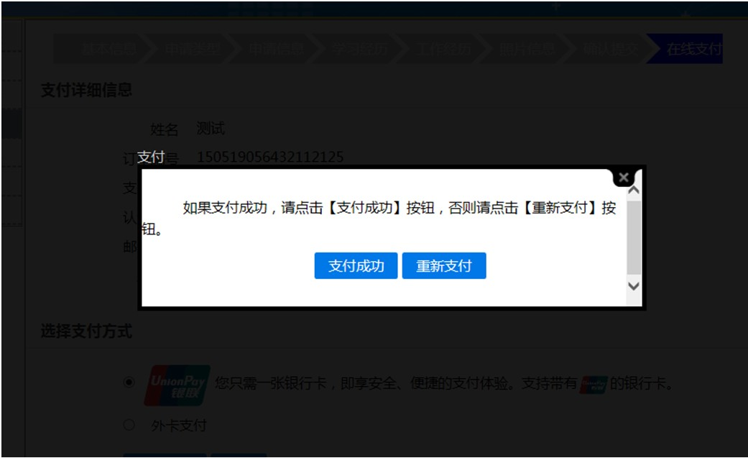

付款完成后，申请人可查看到《学历学位认证费用收讫证明》，点击“完成”， 回到“我的申请”页面。
如需打印《收讫证明》，可随时登录系统，在“支付记录”栏目中打印。

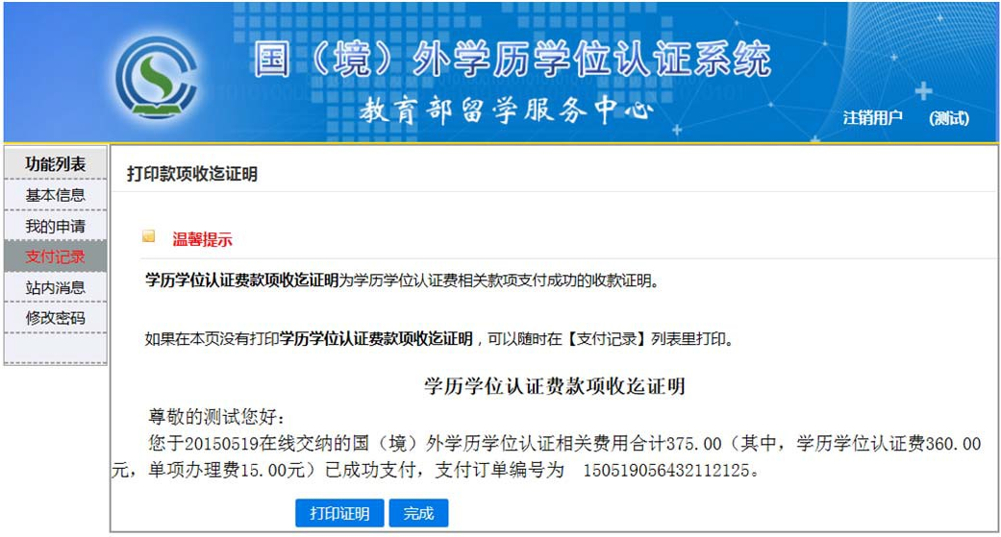

在线支付成功后，申请人即可携带认证相关材料到选定的验证机构递交认证 申请材料。

12、修改认证申请信息。 认证申请提交后，在验证机构受理认证申请之前，申请人可在系统内修改认
证申请信息。但认证结果邮寄地址一旦提交无法修改。
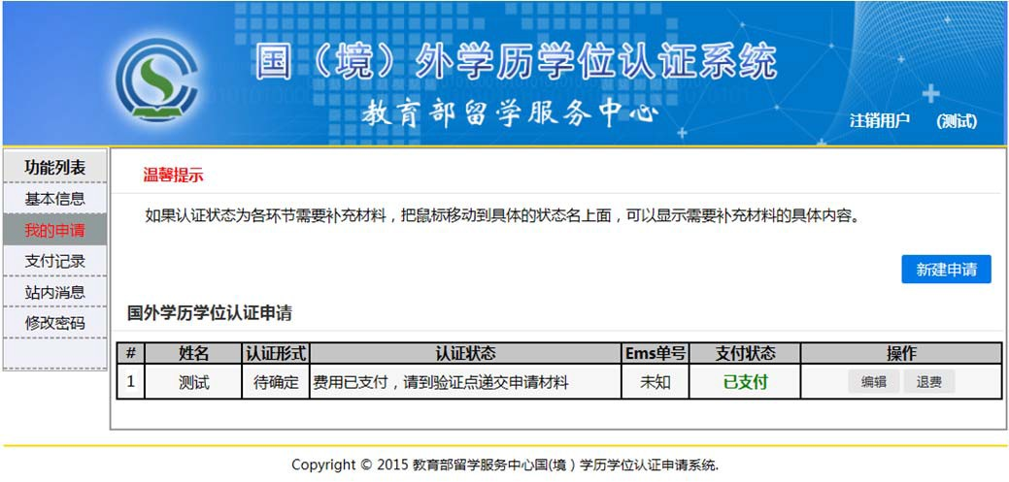

13、查看认证进度。 申请人可登陆认证系统查看其认证申请的认证进度。如在初审及评估过程中，
申请需补充材料，也可登陆系统查看到需补交的材料内容。

14、认证结束后，认证书将通过 EMS 快递方式寄至申请人在认证申请中填写的 邮寄地址。登陆系统账户可查看到 EMS 快递单号。

15、认证申请人可对其获得的多个国（境）外学历学位证书提出认证申请。 点击“新建申请”，可添加本人其他国（境）外学历学位证书的认证申请。

四、在线提出临时证明“换正式”申请

1、“开证明”的认证完成后，如果申请人获得学校颁发的正式学历学位证书，可 在线提出“换正式”认证书的申请。
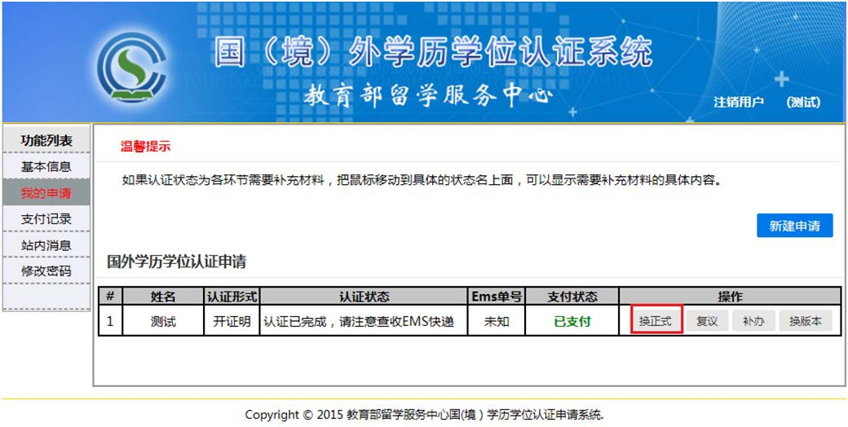

2、在线填写正式学历学位证书获得时间、递交验证机构、递交人、认证结果邮 寄地址信息。

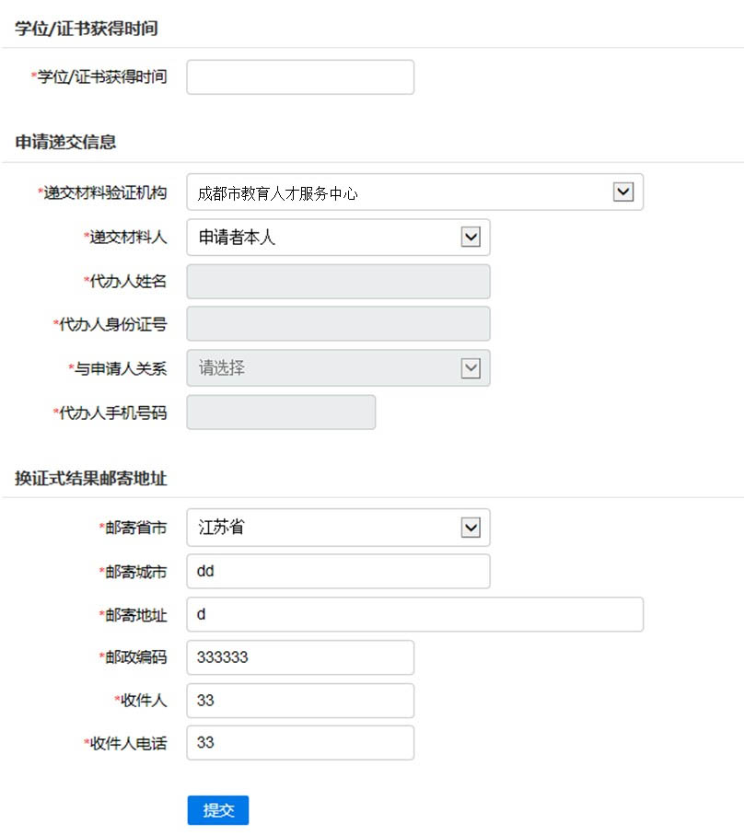

3、“换正式”申请提交成功后，需尽快在线支付邮寄费用。

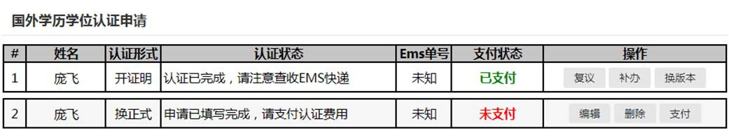

4、在线提交“换正式”申请，并支付认证结果邮寄费用后，认证申请人需持学 校颁发的正式学历学位证书原件、复印件及其翻译件（四川国外学历认证翻译机构：成都博雅翻译公司，电话：028-86183368），到当初办理书面证明的验 证机构/或教育部留学服务中心交验材料，办理正式认证手续，认证周期为 20 个 工作日。

5、申请人可登录账户查看认证申请状态。 申请人可登陆认证系统查看其认证申请的认证进度。如在初审及评估过程中，
申请需补充材料，也可登陆系统查看到需补交的材料内容。

6、认证结束后，认证书将通过 EMS 快递方式寄至申请人在换正式申请中填写的 邮寄地址。登陆系统账户可查看到 EMS 快递单号。

五、在线提出认证结果复议申请

1、认证完成后，如申请人对认证结果有异议，可在系统内对认证结果提出复议 申请。
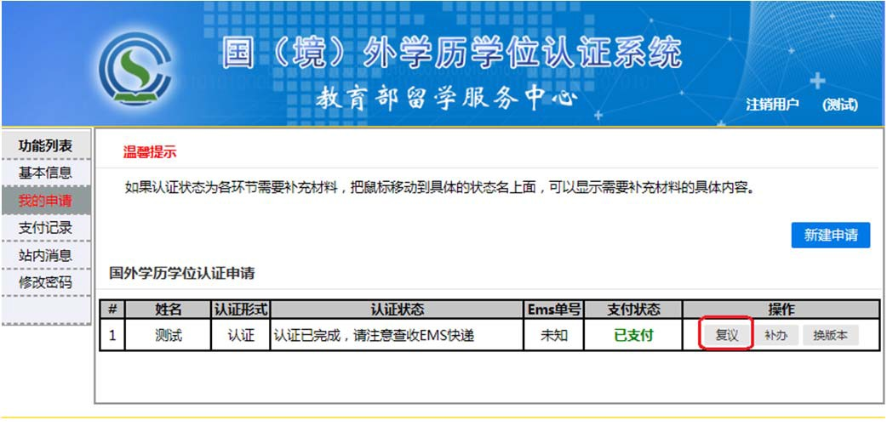

2、阅读《复议须知》，填写复议原因，填写认证结果邮寄地址。 如果申请人如需补充相关材料，可上传复议补充材料，最多只能上传 5 张大
小不超过 1M 的 jpg、jpeg 图片。仅限上传在认证申请时没有提交的补充材料， 已提交的申请材料不用重新上传。

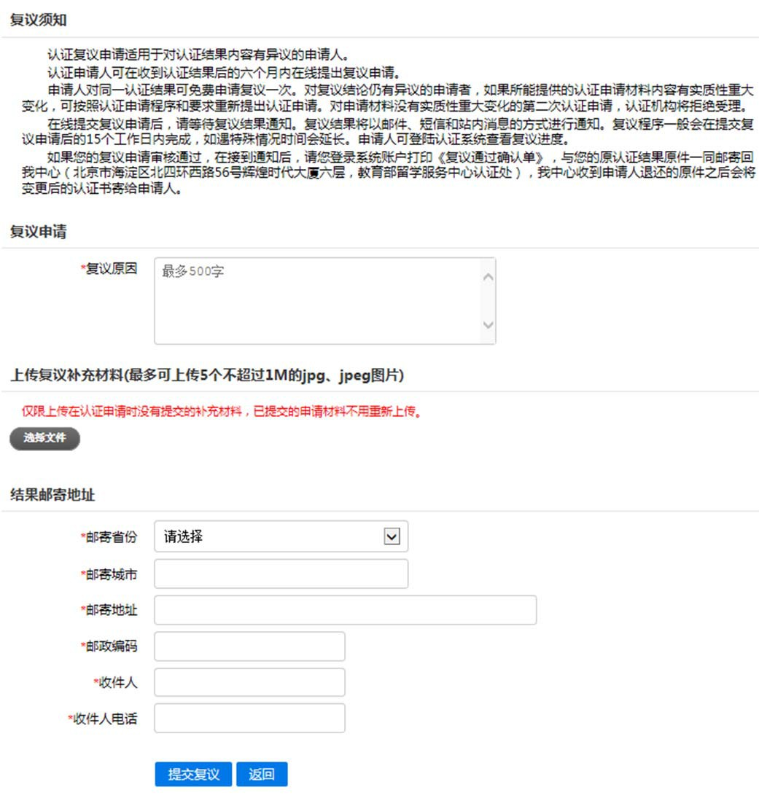

3、提交复议申请。

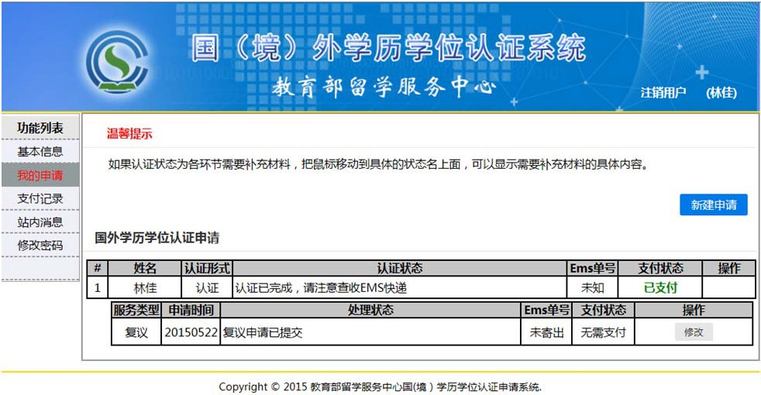

4、查看复议申请状态。 申请人登录账户后，可查看到复议申请状态。 在复议申请初审之前，申请人可修改复议申请信息。

5、如复议申请审核通过，我中心同意修改认证结果，申请人在收到我中心发送 的邮件及短信通知后，须登录系统，打印《复议通过确认单》，并将复议通过 确认单与原认证结果一同寄回我中心。

6、我中心在收到申请人寄回的认证结果原件后，将为申请人出具新的认证结果。 新认证书通过 EMS 快递方式寄至申请人在复议申请中填写的邮寄地址。

六、在线提出认证书补办申请
1、认证完成后，申请人如需补办认证书，可在系统内提出认证书补办申请。

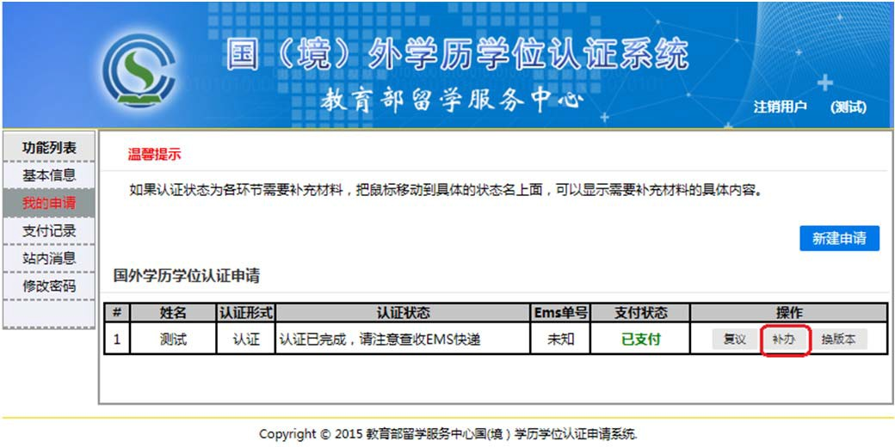

2、阅读《补办须知》，填写补办原因、补办份数、认证结果邮寄地址。
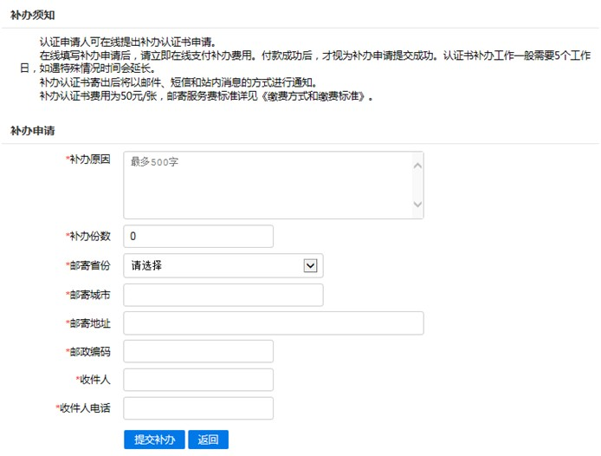
3、补办申请提交后，如确认补办申请填写无误，请立即在线支付补办费用。 如补办申请填写有误，可进行修改。

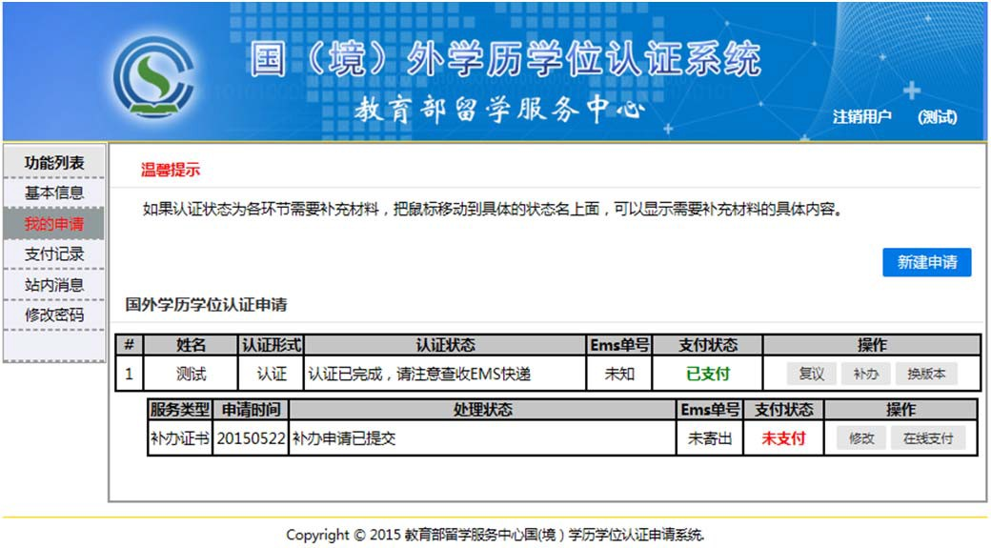

4、在线支付完成后，补办申请将提交至我中心证书制作部门进行认证书的印制 及邮寄。认证书将通过 EMS 快递方式寄至申请人在补办申请中填写的邮寄地址。

七、在线提出认证书换版本申请
1、对于在换版本范围内的认证申请，申请人可在系统内提出换版本申请。

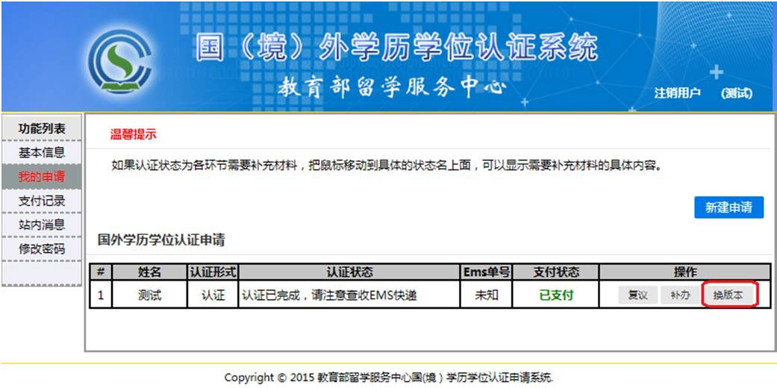

2、阅读《换版本须知》，填写换版本原因，填写认证结果邮寄地址。

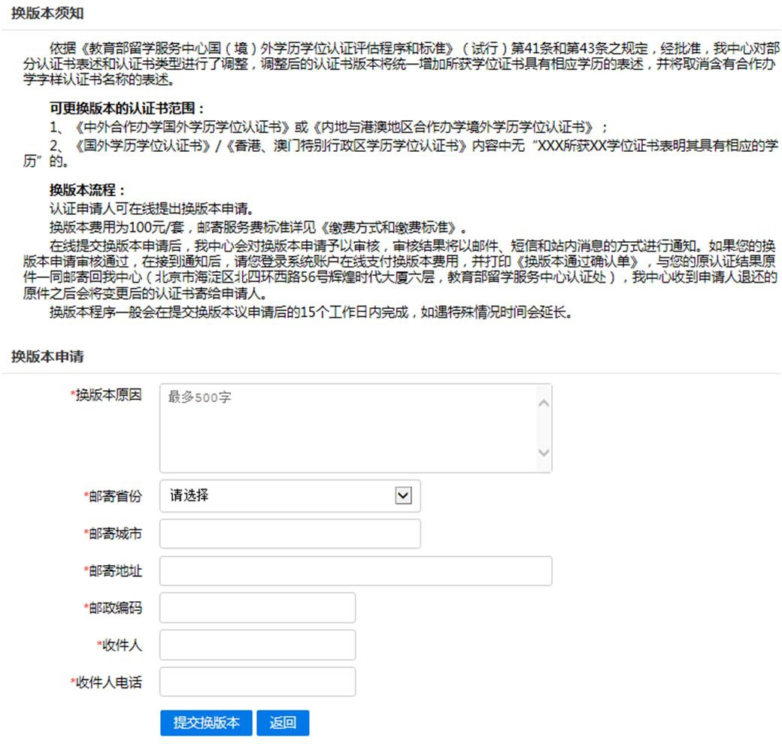

3、提交换版本申请。
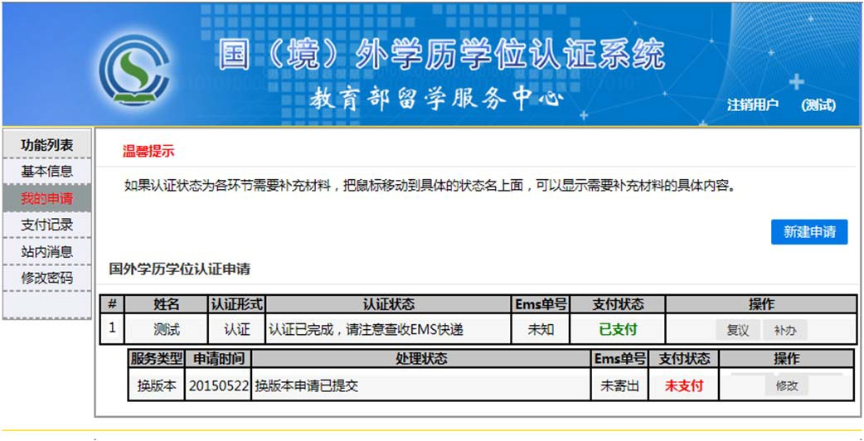

4、查看换版本申请状态。 申请人登录账户后，可查看到换版本申请状态。 在换版本申请初审之前，申请人可修改换版本申请信息。

5、如换版本申请审核通过，我中心同意修改认证结果，申请人在收到我中心发 送的邮件及短信通知后，须登录系统，在线支付换版本费用，打印《换版本通过 确认单》，并将《换版本通过确认单》与原认证结果一同寄回我中心。

6、我中心在收到申请人寄回的认证结果原件后，将为申请人出具新的认证结果。 新认证书通过 EMS 快递方式寄至申请人在复议申请中填写的邮寄地址。

八、在线提出认证退费申请
1、可申请退费的范围：
1）已在线缴费但并未进入认证评估程序的申请；
2）因各种原因，认证结果为《暂不认证通知单》的情况。需要注意的是， 因提供虚假材料导致不予认证的申请者不能申请退费。
根据国（境）外学历学位认证标准，认证申请人可在认证完成后的 6 个月内 对您的认证结果提出复议申请，并无需重复缴费。如果您认证结果为《暂不认证 通知单》，您在申请退还认证费用的同时，将直接退出认证程序，无法继续申请 复议。因此，我们建议您如需复议认证结果，请暂缓申请退费。复议完成后，仍 满足退费条件，可申请退费。

2、退费说明：
申请人可在线申请退还认证费用，标准为 360 元/份，邮寄服务费不予退还。
退费申请时间距在线支付时间在 10 个月内的，认证费用将直接退还至原在线支
付卡内；超过 10 个月的，需提供费用退还的银行卡信息。
认证退费工作一般需要 15 个工作日，如遇特殊情况时间会延长。

3、退费申请方法：
（1）对于在退费范围内的认证申请，申请人可在系统内提出退费申请。
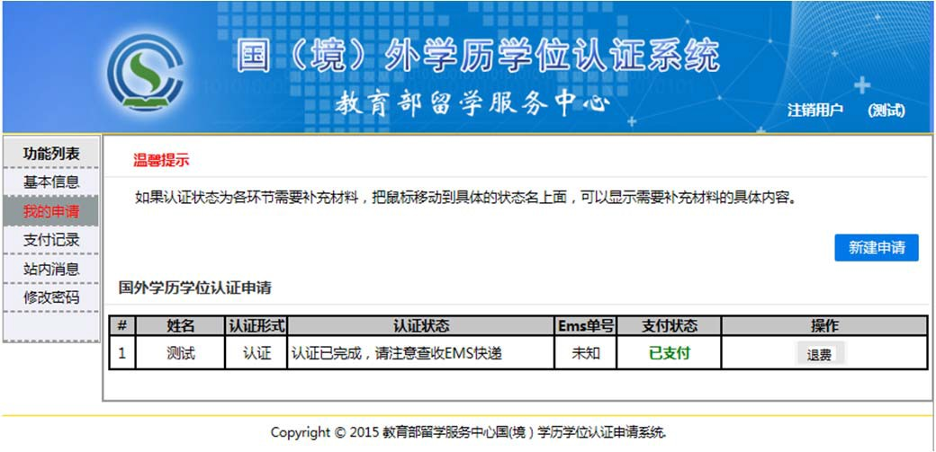

（2）阅读《退费须知》，填写退费原因，提交退费申请。

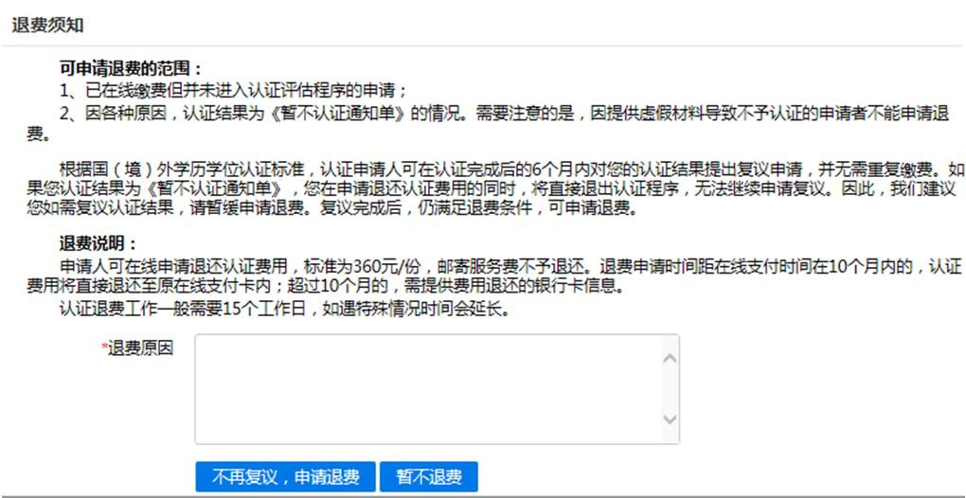

（3）退费申请提交成功。我中心工作人员处理后，会将退款信息交至银行处理。 退费申请时间距在线支付时间在 10 个月内的，认证费用将直接退还至原在
线支付卡内；超过 10 个月的，费用退还至退费申请表中填写的银行卡。
